Nama:Adam Rizqi Aghnisyahputra
Kelas:A1
NIM:452024611044
Lbgkah Langkah instalasi android studio
- Download android studio
- Buak web site resmi: https://developer.android.com/studio?hl=id
- Kliak tombol download android studio
- Pilih system oprasi (windows/mac/linux)
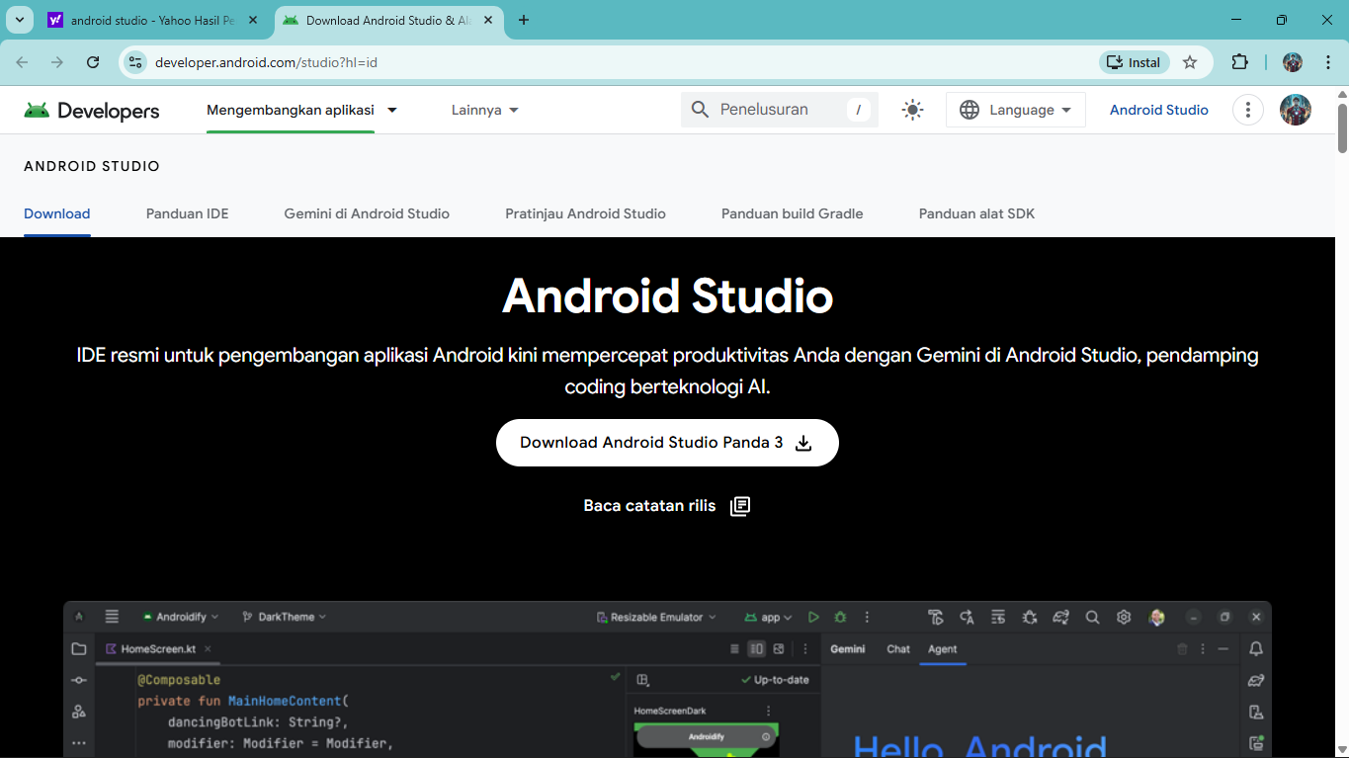
- Jalankan istaller
- Buka file hasil download
- Next pada tampilan awal
- Pilih lokasi instlaasi (seenaknya dimana)
- Seleasikan instalasi
- Klik finish dan android studio siap di gunakan
- Setup AndroStu
- Pilih standard setup(recomended)
- Pilih tema
- AndroStu otomatis download(jika ingin)
- SDK
- Emulator
- Tools penting lainya
- Tunggu sampai selesai

- Buat project pertama
- Pancet new project
- Pilih empty activity
- Isi:
- Nama aplikasi
- Package name
- Lokasi penyimpanan
- Pancet finish
- Tunggu proses build selesai

